M01 MATERI I

# 1. TUJUAN

CPMK: Mahasiswa mengetahui dan memahami konsep arsitektur web, HTML, CSS,

JavaScript, jQuery, dan Git.

Sub-CPMK:

1. Mahasiswa mampu mengimplementasikan HTML dalam bentuk dokumen.
2. Mahasiswa mampu mengimplementasikan CSS dalam dokumen HTML.
3. DURASI WAKTU

1 pertemuan x 3 jam

1. DASAR TEORI

Arsitektur Web, HTML, dan CSS

# 4. PERCOBAAN

A. Membuat HTML Sederhana

1. Bukalah Visual Studio 2022, lalu klik Continue without code.

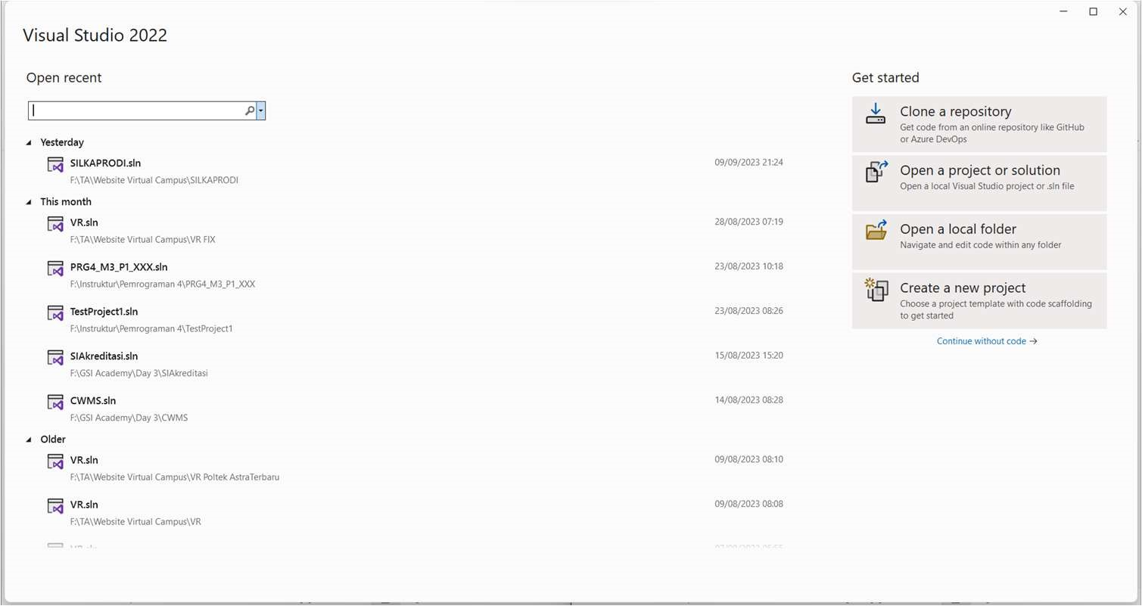

1. Tampilan layar laptop anda akan seperti dibawah ini.

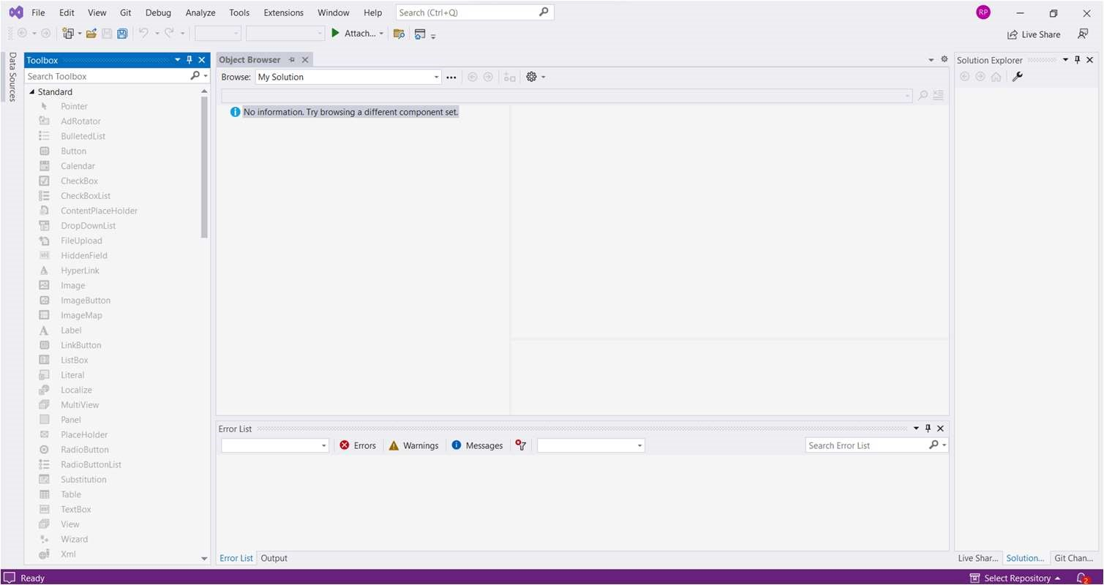

1. Lalu buatlah sebuah file baru dengan cara klik File > New File > HTML

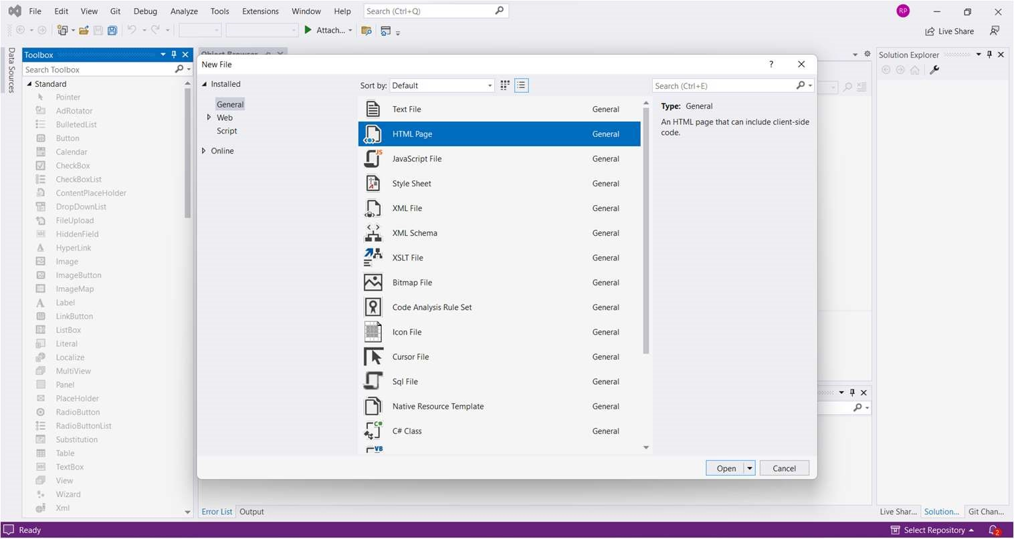

1. Setelah itu, akan otomatis terbuat file HTMLPage1.html. Klik Ctrl+S, simpanlah file ini dalam folder PRG4_M1_P1_XXX dengan nama P1_XXX.html (XXX adalah 3 angka terakhir NIM anda).
2. Modifikasi kode html yang sudah ada, sebagai contoh untuk menampilkan halaman sederhana:

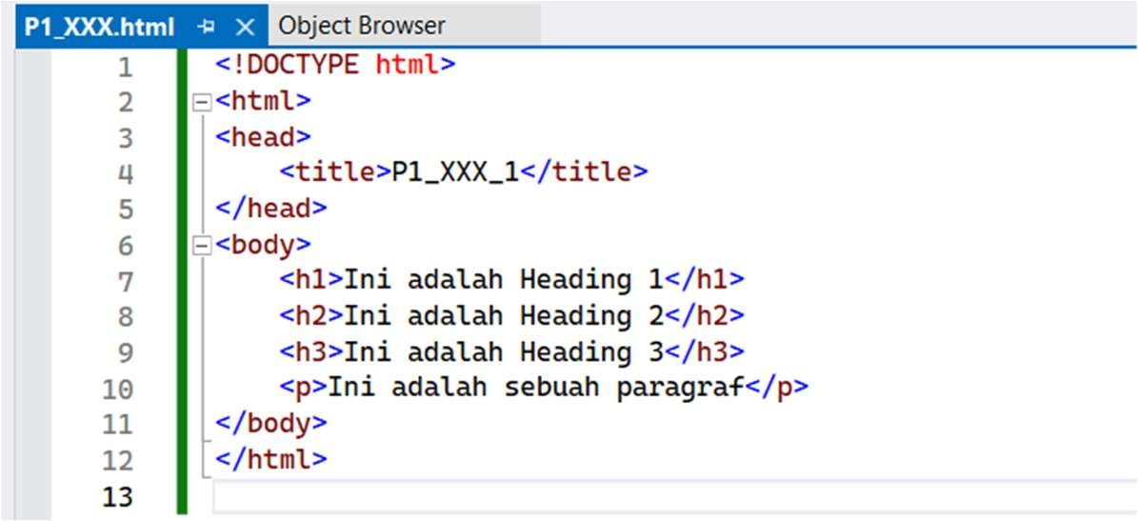

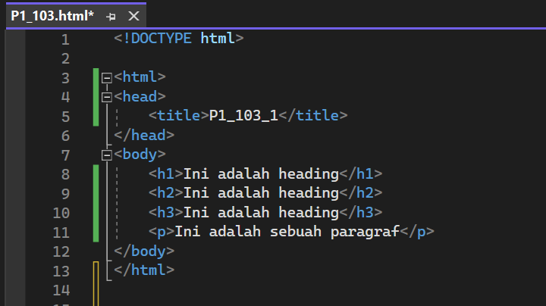

1. Bukalah file tersebut dengan klik kanan P1_XXX.html > Open Containing Folder.

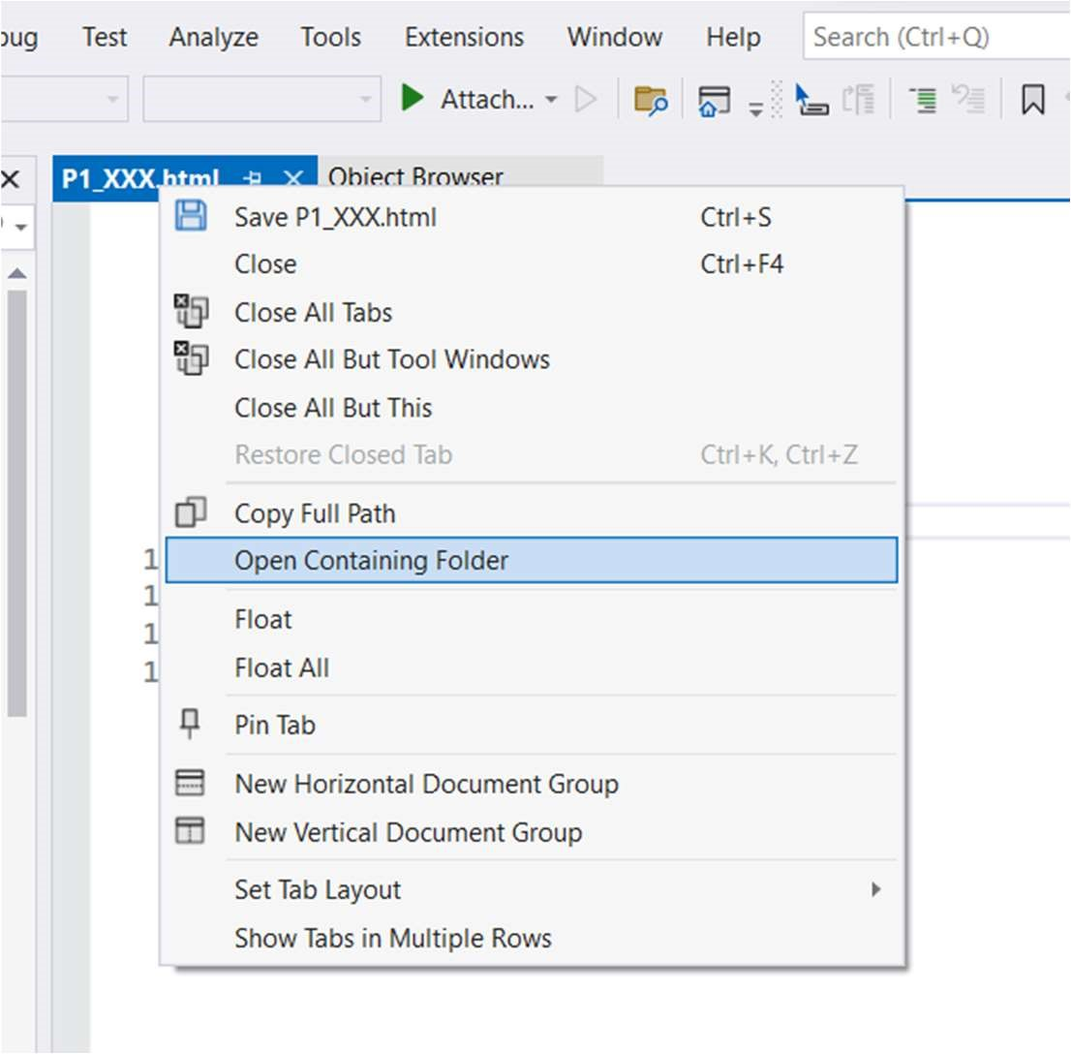

1. Bukalah file P1_XXX.html dengan menggunakan peramban web (Google Chrome, Microsoft Edge, dan sebagainya). Maka halaman tersebut akan tampil seperti dibawah ini.

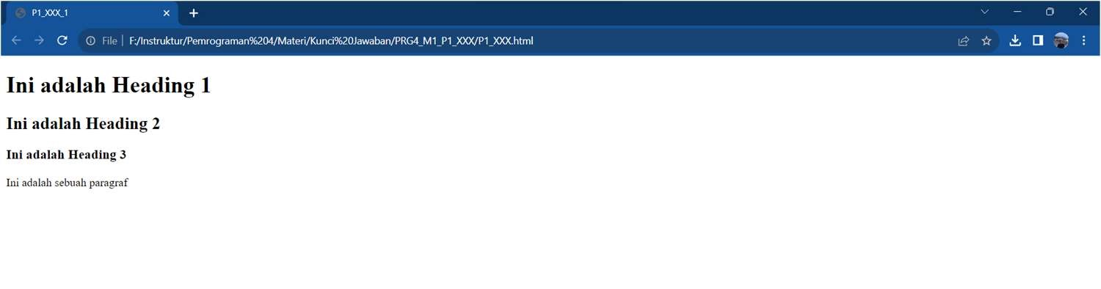

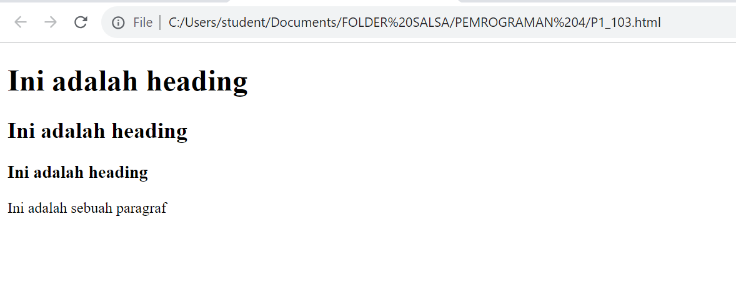

1. Perhatikan detail dari setiap bagian. Tag tittle yang berada dalam script kode akan menjadi judul dari halaman yang dibuat. Isi dari tag body akan mengisi halaman putih dalam halaman web.
2. Cobalah modifikasi kode diatas menjadi seperti dibawah ini.

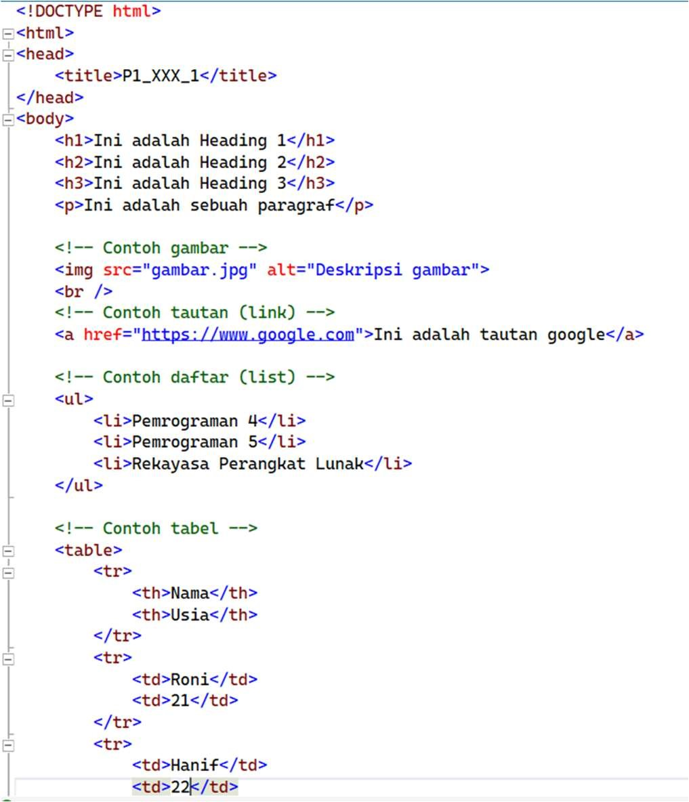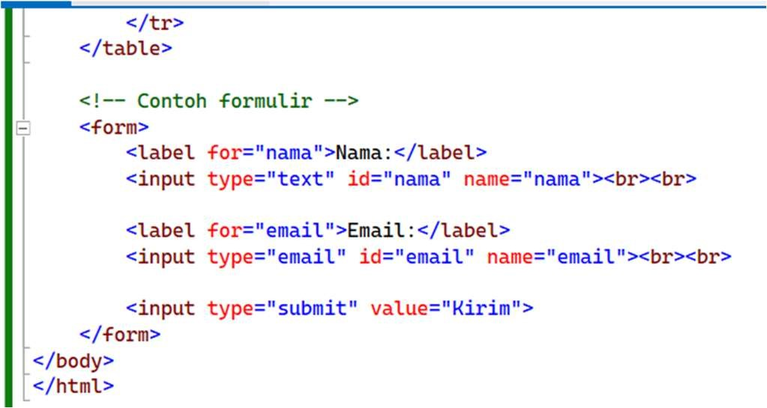

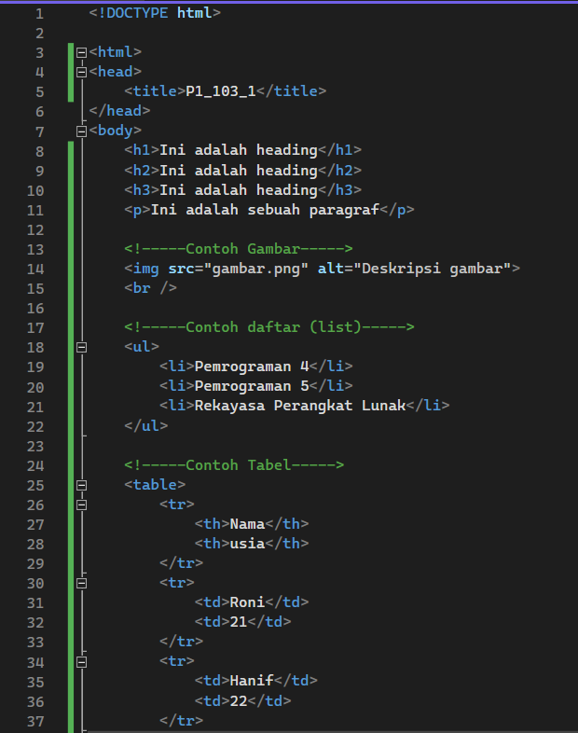

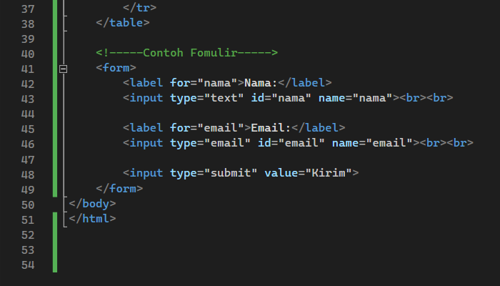

1. Tambahkan sebuah gambar bebas dalam folder PRG4_M1_P1_XXX dengan nama gambar.jpg.
2. Coba jalankan kembali file P1_XXX.html. Maka akan tampil seperti dibawah ini.

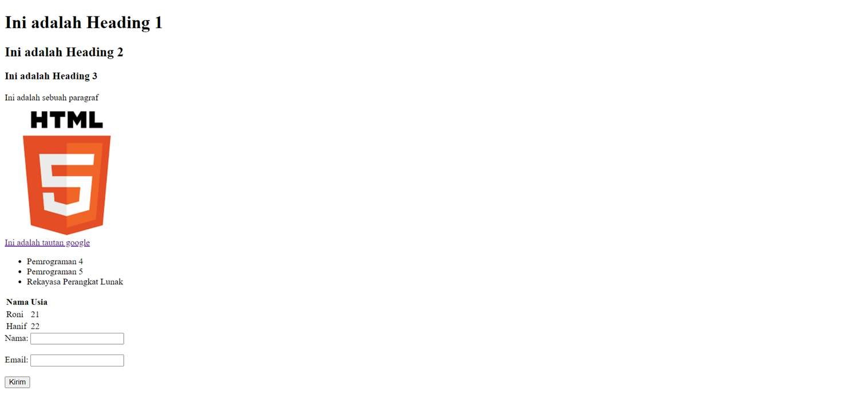

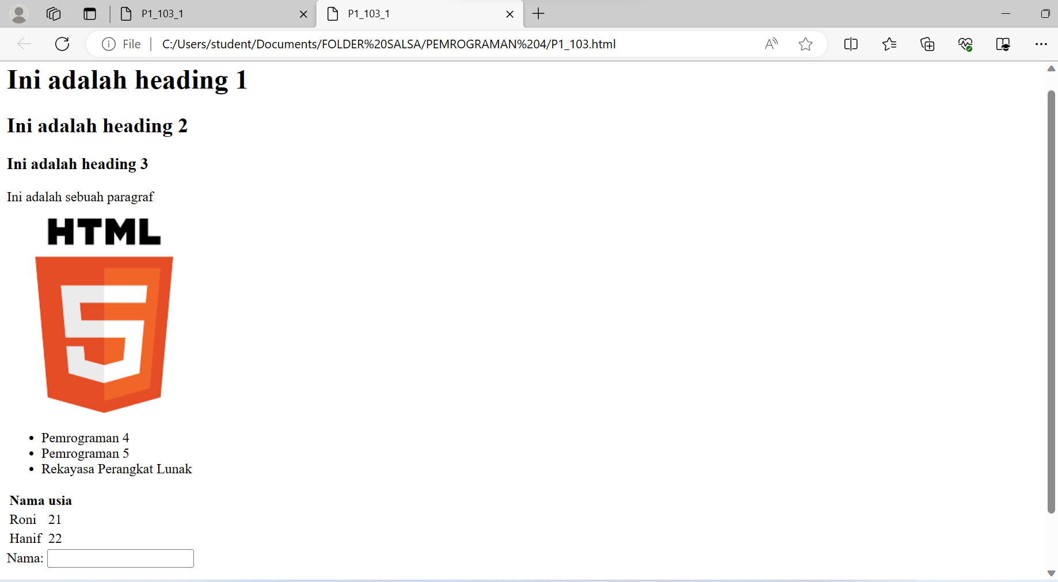

# B. Menggunakan Cascading Style Sheet

Pada latihan ini akan dibahas mengenai penggunaan css dengan cara inline, internal, maupun eksternal. Ikuti langkah-langkah berikut:

1. Buka kembali proyek P1_XXX.html. Lalu tambahkan kode seperti dibawah ini

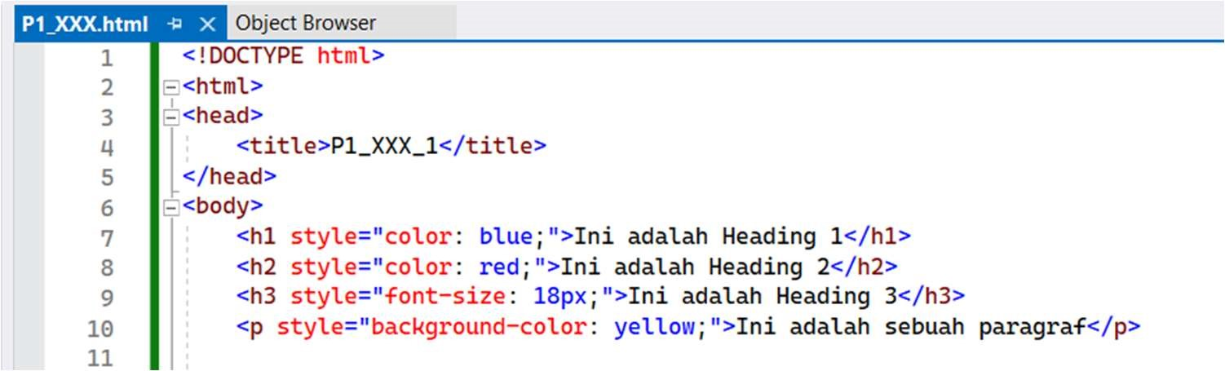

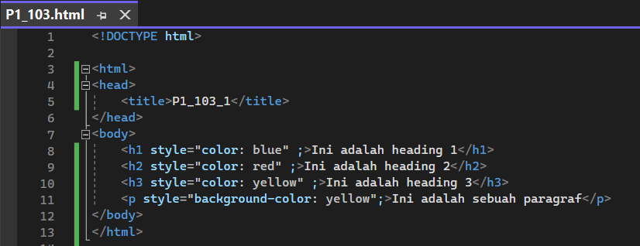

1. Lalu coba jalankan P1_XXX.html di peramban web, maka tampilan tersebut akan berubah.

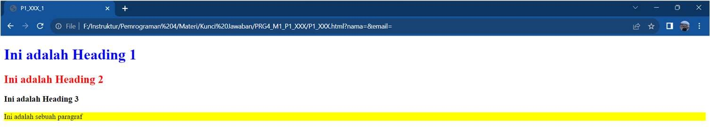

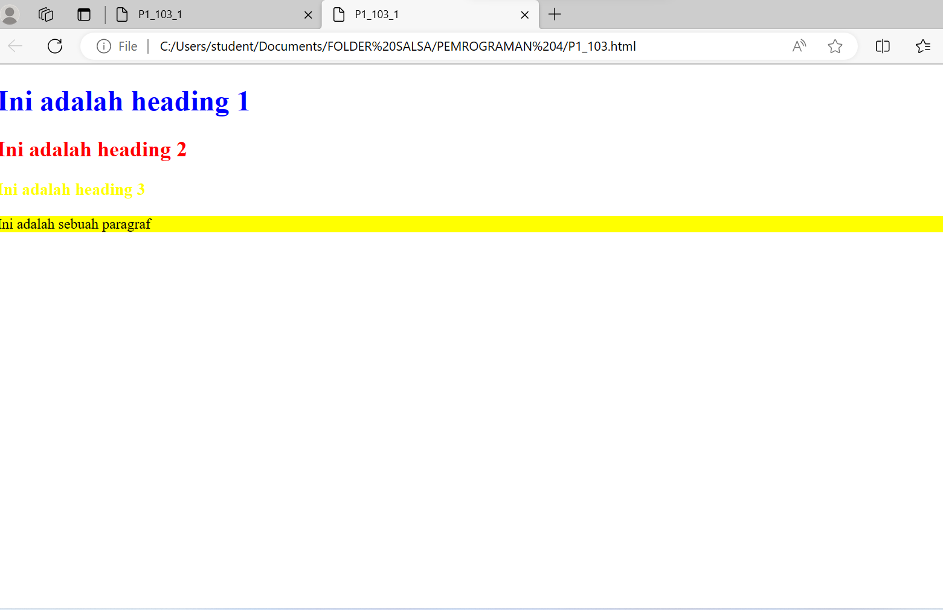

1. Cara diatas merupakan cara untuk menambahkan css melalui inline. Inline CSS adalah cara untuk menambahkan gaya langsung ke elemen HTML dengan menggunakan atribut style. Ini akan mengatur gaya elemen tersebut secara individual. Dalam contoh di atas, setiap elemen HTML memiliki atribut style yang berisi properti CSS dan nilainya. Ini memungkinkan Anda untuk mengatur gaya secara langsung untuk masing-masing elemen.
2. Lalu modifikasi kembali kode tadi dengan mengikuti kode dibawah ini.

5.

Tambahkan juga kode pemanggilan style yang telah kita buat.

Buka kembali P1_XXX.html di peramban web, maka tampilan akan berubah.

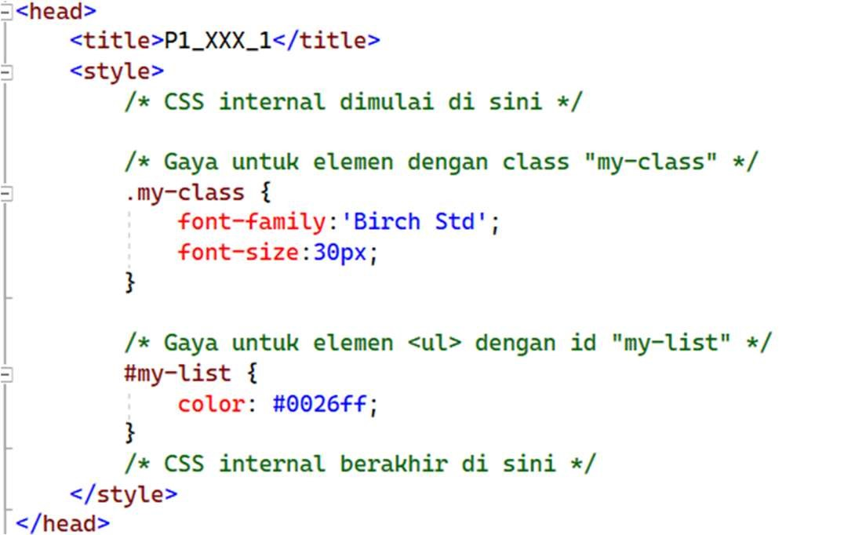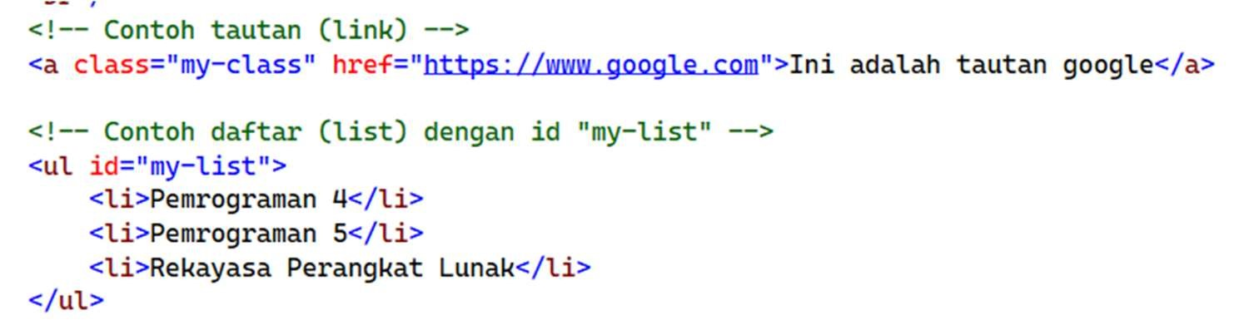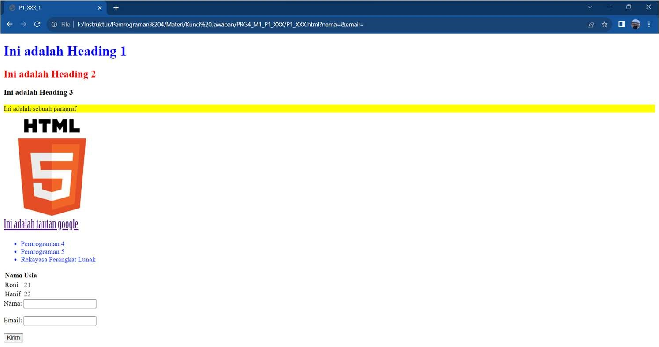

6.

1. Cara diatas merupakan cara pemanggilan CSS dengan menggunakan Internal CSS. Internal CSS, seperti yang telah ditunjukkan dalam contoh sebelumnya, adalah cara untuk memasukkan gaya CSS ke dalam dokumen HTML yang sama. Dalam Internal CSS, Anda menempatkan aturan gaya CSS di dalam elemen <style> yang berada di dalam elemen <head> dokumen HTML.
2. Selanjutnya, buatlah file baru dengan klik File > New File > Style Sheet, lalu simpan di folder M1_P1_XXX dengan nama style.css. Modifikasi kode style sheet tersebut seperti dibawah ini

9.

Panggil style.css tersebut dengan menambahkan tag link di bagian head.

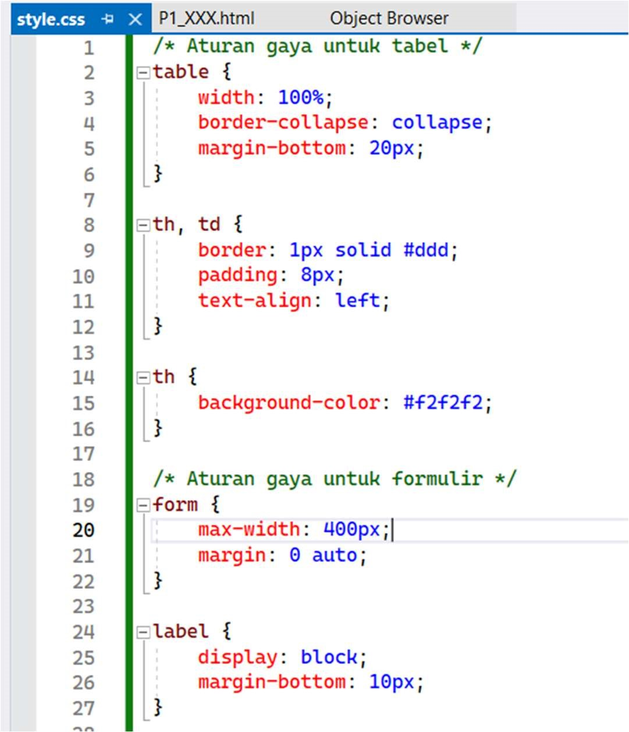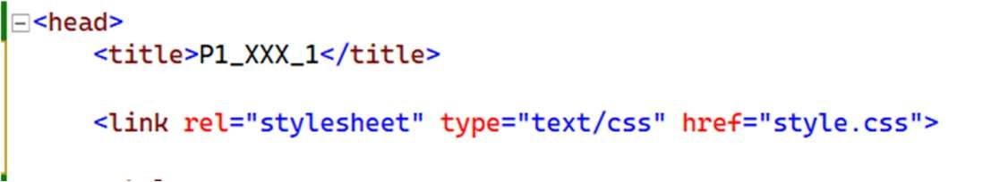

* 1. Coba jalankan P1_XXX.html anda kembali, maka tampilan untuk tabel dan form akan berubah.

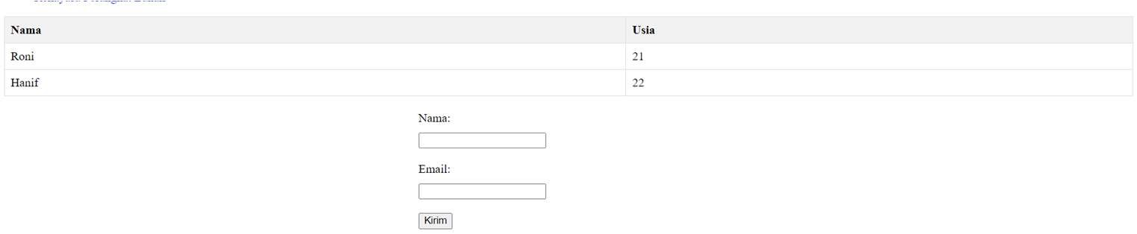

* 1. Cara diatas merupakan cara penambahan CSS dengan menggunakan eksternal CSS. Eksternal CSS adalah cara untuk memisahkan gaya dari struktur HTML dengan menyimpan aturan gaya dalam file CSS terpisah yang kemudian dihubungkan ke dokumen HTML.

# C. Menyambungkan Halaman Web ke Halaman Lain

1. Buatlah html baru dengan nama P1_XXX_2.html. Lalu simpan di folder M1_P1_XXX. Modifikasi kode html tersebut seperti dibawah ini.

2.

Coba jalankan P1_XXX_2.html, lalu coba klik seluruh navigasi yang ada

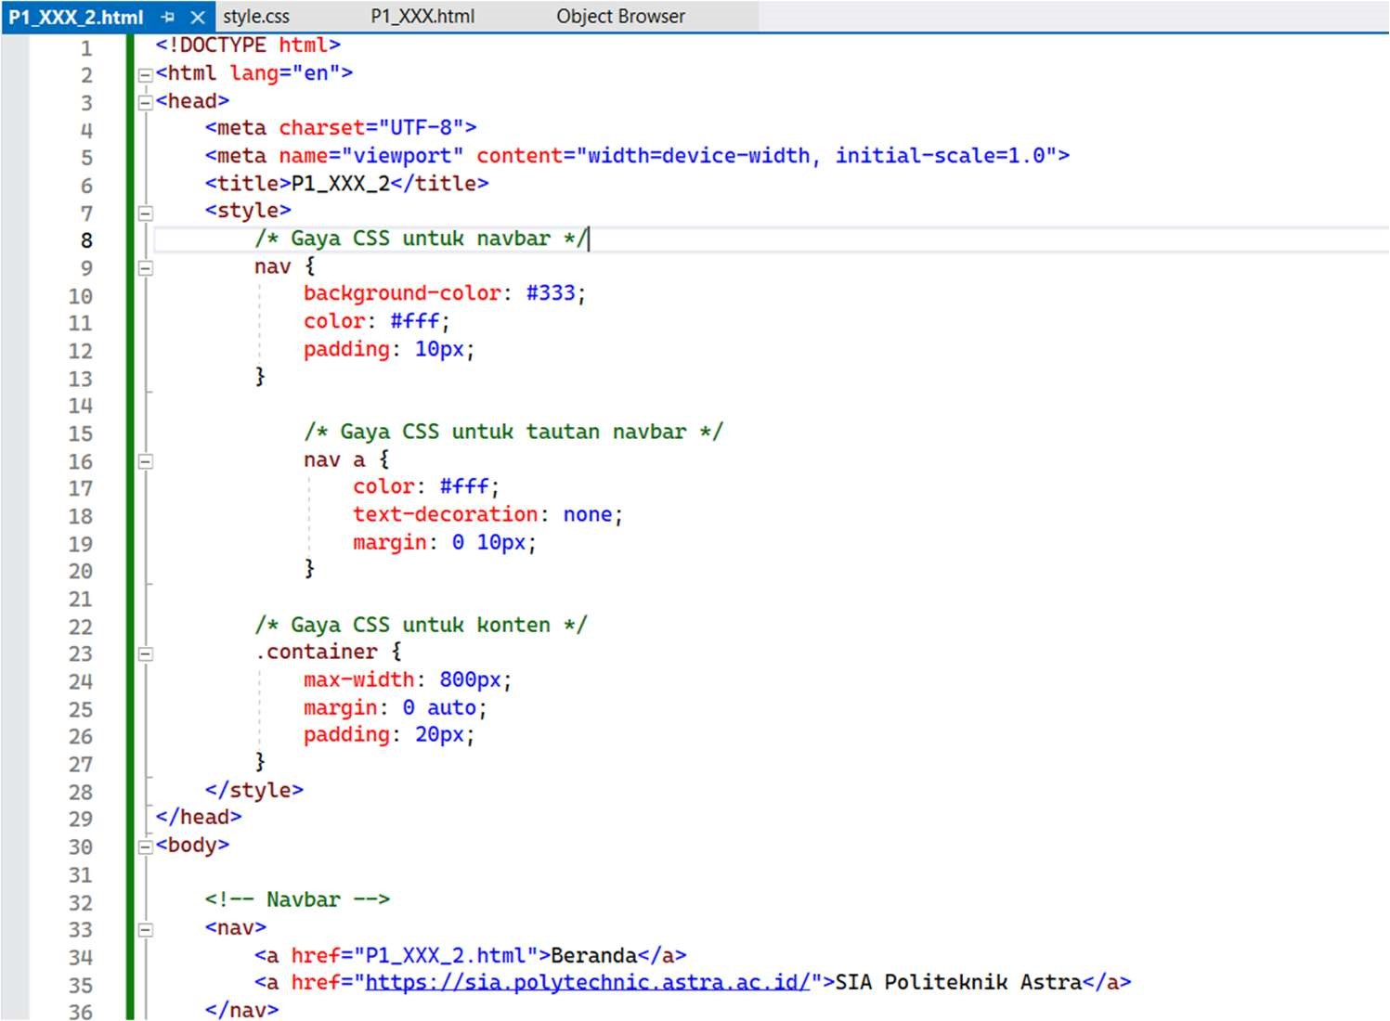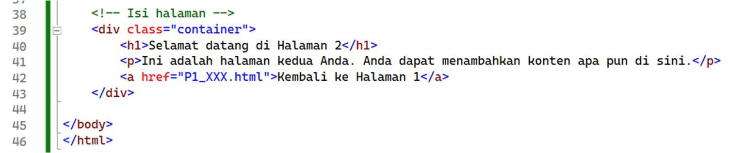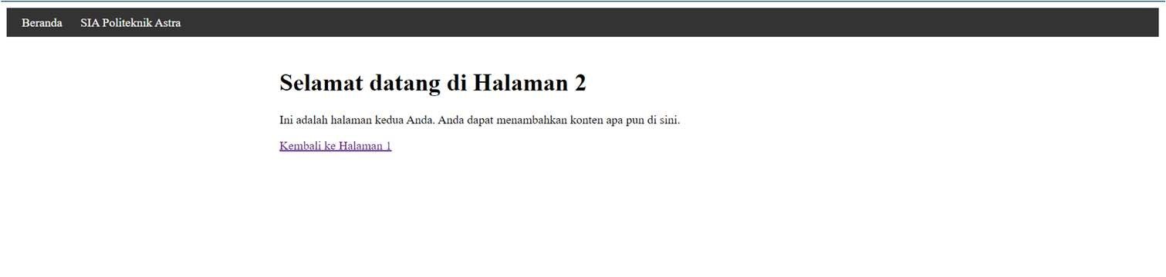

3. Dapat dilihat bahwa cara menyambungkan halaman satu ke halaman lain adalah dengan car menggunakan href. Dalam konteks pembuatan halaman web, href biasanya digunakan dalam elemen tautan <a> (anchor) untuk membuat tautan ke halaman lain atau sumber daya seperti gambar, file PDF, atau halaman web eksternal.

# D. Menggunakan Bootsrap sebagai Halaman Website

1. Buatlah sebuah html baru dengan nama P1_XXX_2.html. Lalu bukalah https://getbootstrap.com/docs/5.3/getting-started/introduction/ untuk melihat panduan penggunaan Bootsrap. Modifikasi kode html tersebut dengan menambahkan eksternal css dari Bootsrap.

2.

Buatlah sebuah halaman sederhana seperti contoh dibawah ini.

3.

Coba jalankan P1_XXX_3.html, maka tampilan akan seperti dibawah ini.

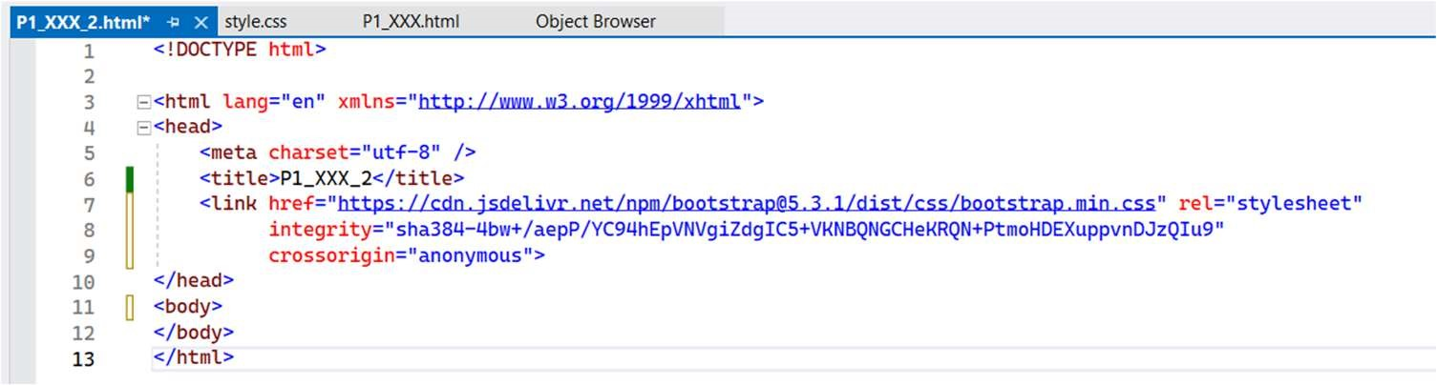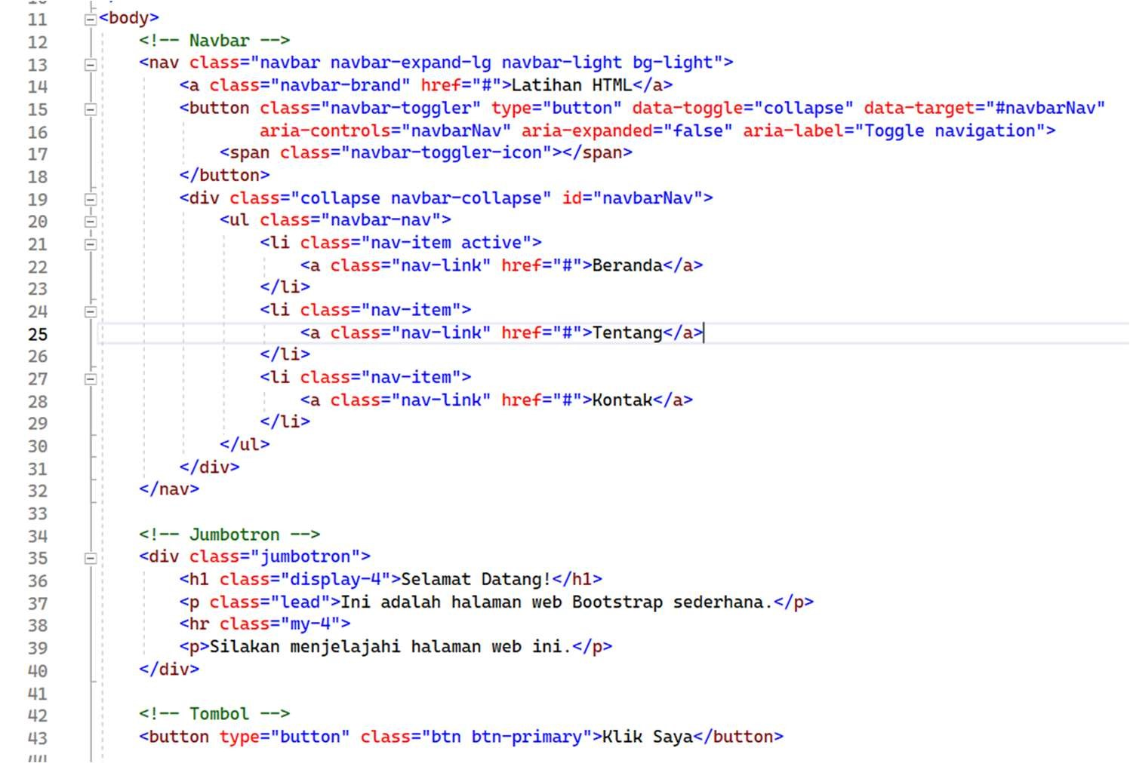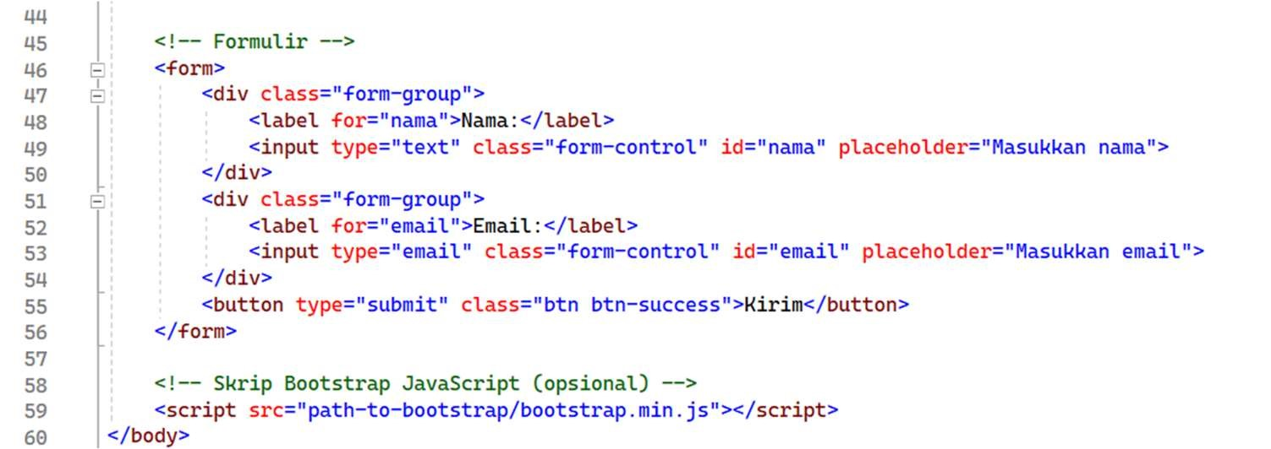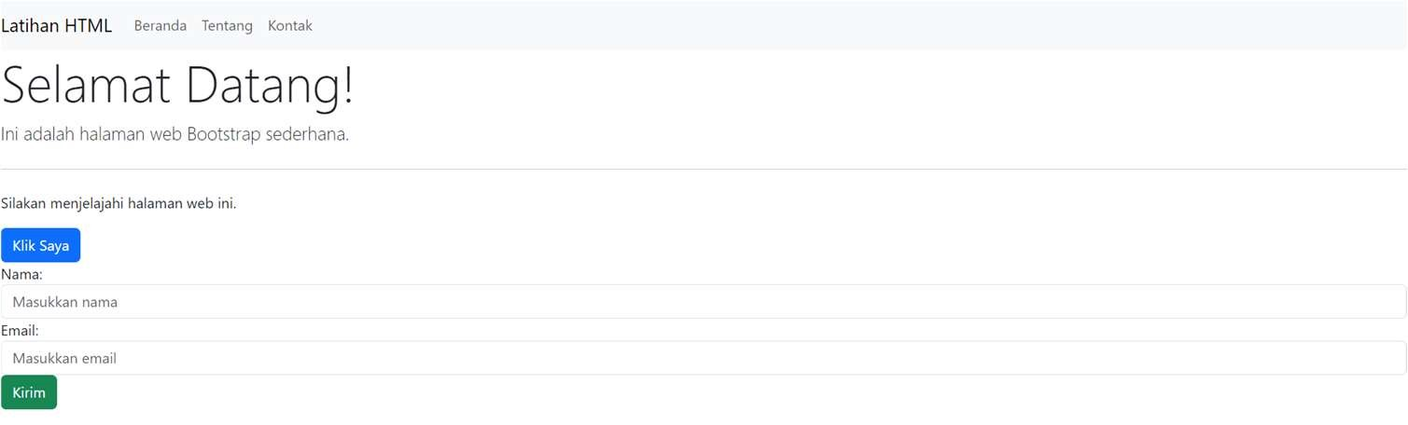

4. Keuntungan menggunakan Bootstrap adalah kemampuannya untuk mempercepat pengembangan situs web dengan menyediakan kerangka kerja siap pakai yang

responsif dan konsisten. Dengan Bootstrap, Anda dapat dengan mudah mengintegrasikan komponen UI siap pakai, mengoptimalkan tampilan untuk berbagai perangkat, dan memanfaatkan dokumentasi yang kuat, yang semuanya menghemat waktu dan usaha dalam proses pengembangan web. Bootstrap juga memiliki dukungan komunitas yang besar dan kompatibilitas browser yang baik, membuatnya menjadi pilihan yang kuat bagi pengembang web untuk menciptakan situs yang menarik dan fungsional.

# 5. LATIHAN

Buatlah beberapa halaman html dengan ketentuan yaitu:

1. Menggunakan template Bootsrap yang telah ada di internet
2. Minimal menggunakan 3 halaman web yang saling berhubungan
3. Dalam HTML tersebut, mengandung tabel dan form
4. Form mengandung beberapa inputan seperti : teksbox, text are, checkbox, radio button, dropdownlist
5. Anda dapat melihat video ini sebagai referensi pengerjaan: https://youtu.be/gY70b1JWzYc?si=dh2fMl2GJtYSZelf